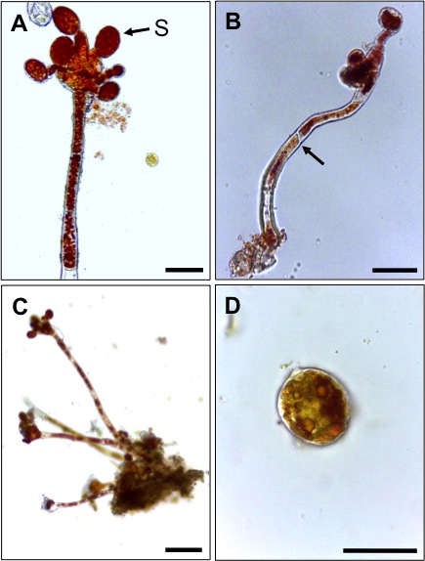
FIGURA 1 - Características micromorfológicas de Cephaleuros virescens. A) Esporangióforo solitário com seis esporângios (S: esporângio); B) Esporangióforo solitário (seta mostra septo visível); C) Esporangióforo ocorrendo em forma de tufo e; D) Esporângio em maior detalhe. Barras (A, B, C e D = 29; 32; 62 e 26,5 μm, respectivamente).

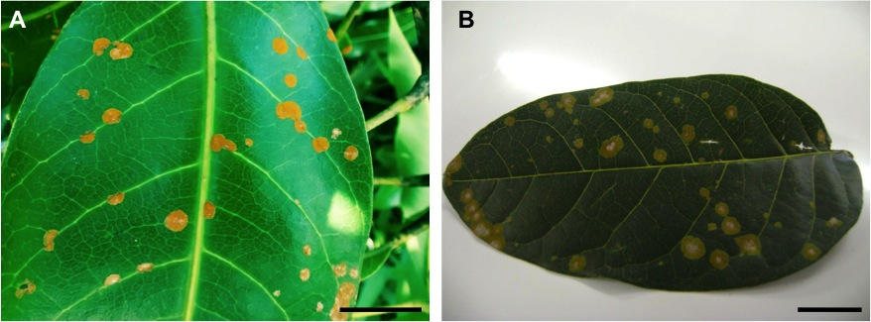
FIGURA 2 - Lesões causadas por Cephaleuros virescens com aspecto saliente e de formato arredondado. A) Folha de mangueira (Mangifera indica) exibindo lesões de coloração alaranjada e; B) Folha de mogno (Swietenia macrophylla) exibindo lesões de coloração verde-oliva. Barras (A e B = 1,5 e 1,4 cm, respectivamente).

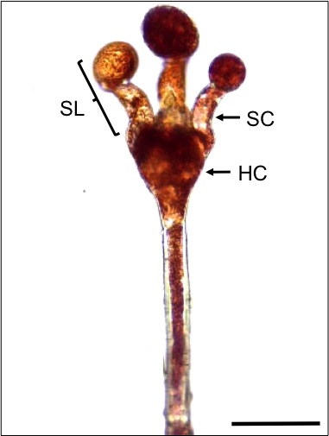
FIGURA 3 - Estrutura relacionada à reprodução assexuada de Cephaleuros sp. Os zoósporos são produzidos no esporângio, o qual é sustentado por uma célula suspensora (SC), gerando uma estrutura que é única para esta família de algas, o esporangiato lateral (SL). Essas estruturas são sustentadas pela célula cabeça (HC). Barra corresponde a 40 μm.

